БЕЗОПАСНОСТЬ ДЕТЕЙ В ЛЕТНИЕ КАНИКУЛЫ
Вот и наступило лето, дети пошли в долгожданные каникулы. Не все дети в это время остаются под присмотром взрослых. Во время школьных каникул у детей и подростков появляется больше свободного времени, не всегда их занятия могут быть безопасны. Пожарно-спасательная служба Иркутской области напоминает, что отсутствия контроля над детьми со стороны взрослых – самая частая причина трагедий. Не оставляйте детей без присмотра!
Необходимо организовать досуг так, чтобы дети провели время не только увлекательно, но самое главное безопасно.
Необходимо строго следить за тем, чтобы дети не брали в руки спички.
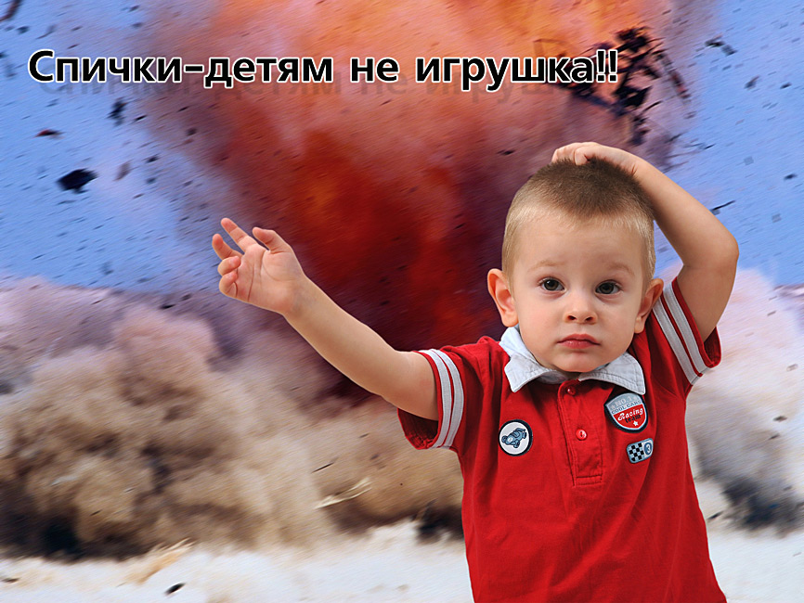
Ни в коем случае не оставляйте малолетних детей дома одних, тем более если горит газ, топится печь, работают телевизор и другие электроприборы.
Не показывайте детям дурной пример: не курите при них, не бросайте окурки куда попало, не зажигайте бумагу для освещения темных помещений.
Храните спички в местах, недоступных для детей. Ни в коем случае нельзя держать в доме неисправные или самодельные электрические приборы. Помните: маленькая неосторожность может привести к большой беде.
Трагические случаи наглядно доказывают: главная причина гибели детей на пожаре кроется в их неумении действовать в критических ситуациях. Во время пожара у маленьких детей срабатывает подсознательный инстинкт: ребенок старается к чему-то прижаться, куда-то спрятаться, ищет мнимое убежище - под кроватью, под столом. Там и настигает его беда. Поэтому обязательно научите ребенка действиям при пожаре, покажите ему возможные выходы для эвакуации. Очень важно научить детей не паниковать и не прятаться в случае пожара. Чувство опасности, исходящее от огня, ребенку нужно прививать с раннего детства. Соблюдение правил безопасности должно войти в привычку каждого.
Обязательно проведите с детьми и беседу на общеизвестную тему «Спички детям не игрушка», расскажите — к каким последствиям приводит пожар, какие есть пути эвакуации в случае возникновения любой внештатной ситуации.
Вообще в любое время года родитель должен очень тактично и незаметно воспитывать ребенка своим примером. Например, нужно взять за правило смотреть прогноз погоды для того, чтобы одеться по погоде и не простудиться, нужно выключать перед уходом все электроприборы в доме, проверять, выключен ли газ.
Пожарно-спасательная служба Иркутской области призывает родителей: будьте внимательны к своим детям, интересуйтесь, чем они заняты и где проводят время! Побеседуйте со своим ребенком и еще раз напомните ему правила безопасного поведения!
В СЛУЧАЕ ВОЗНИКНОВЕНИЯ ПОЖАРА ЗВОНИТЕ ПО ТЕЛЕФОНАМ: 101, 112
Пожарная часть №113
ОГКУ «Пожарно-спасательная служба Иркутской области»

